山东文化产业职业学院

2024 年下半年大学英语四六级笔试报名的通知

为做好 2024 年全国大学英语四六级笔试考试报名工作，现将有关事项通知如下：

一、报名范围

2024年下半年大学英语四六级笔试考试的报名范围：学籍在2022级和2023级学生。

二、报名及考试时间

（一）报名时间：9月18日12:00--9月25日17:00

（二）缴费时间：9月18日12:00--9月26日17:00

（三）准考证打印时间：12月6日9:00--12月14日17:00  
（四）考试时间：12月14日9:00--11:20  
 12月14日15:00--17:25

三、用户注册及报名流程

（一）注册流程

本次报名使用“手机验证码登录报名平台 ”与“身份证实名验证” 双重安全检测功能，如果考生未使用本人手机注册或身份证被他人占用，将无法进行报名并需进行“人工验证 ”，时间可能较长。为确保考试顺利、快速报名， 在报名前完成 报名网站（<https://passport.neea.edu.cn>）用户注册及手机验证，以免耽误报名。如考生发现个人信息（身份证号、手机号等）被占用的情况，请尽早完成手持证件照上传核验工作。

修改信息流程如下

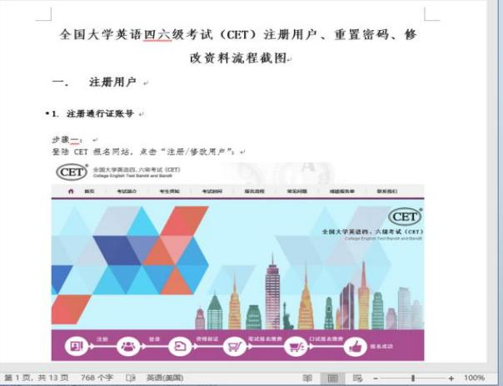

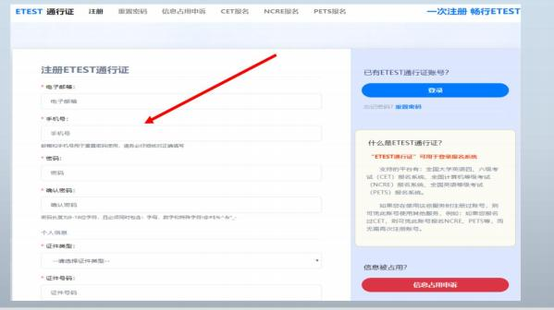

（二）报名流程

考生在登录报名网站后要先选择考点所在省份。具体流程如下：

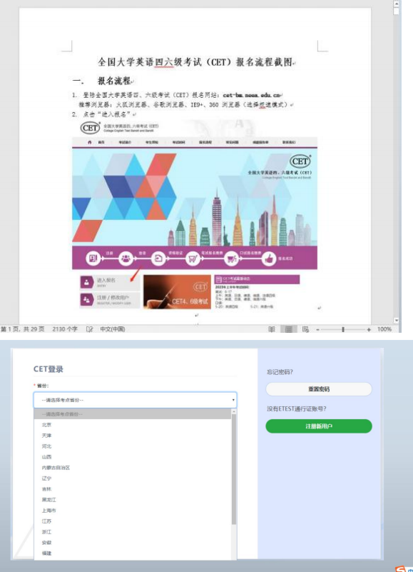

:

四、申请合理便利程序

1.报名参加CET 并申请提供合理便利的残疾考生，应于报名缴费成功后并本校报名结束前向所在学校提出正式书面申请。申请内容应包括本人基本信息、残疾情况、所申请的合理便利以及需自带物品等（签字需考生手签），并提供本人的第二代及以上《中华人民共和国 残疾人证》以及身份证件的复印件（扫描件)。如由法定监护人代办，还应提供法定监护人的相关有效身份证件复印件及联系方式等。合理 便利申请由考点通过报名系统填报。

2.省级承办机构负责审核确认各考点填报的合理便利申请，并根据本省合理便利申请情况，在报名系统中进行特殊试卷申报。

3.申请合理便利后，学校填写《在校残疾大学生申请参加 CET合理便利结果告知书》见附件，将《告知书》送达残疾考生。

4.学校按申请要求，为考生提供相应便利措施。残疾考生申请材料（材料包括考生个人申请、残疾证复印件、身份证复印件、告知书） 在申报试卷时一并交市招生考试机构，市招生考试机构汇总后统一交省招考院。

五、合理便利类型：

1.为视力残疾考生提供现行盲文试卷、大字号试卷（含大字号答 题卡）或普通试卷。

2.为听力残疾考生免除外语听力考试。

3.允许视力残疾考生携带答题所需的盲文笔、盲文手写板、橡胶垫、无存储功能的盲文打字机、无存储功能的电子助视器、盲杖、台

灯、光学放大镜等辅助器具或设备。

4.允许听力残疾考生携带助听器、人工耳蜗等助听设备。

5.允许行动不便的残疾考生使用轮椅、助行器等，有特殊需要的 残疾考生可以自带特殊桌椅参加考试。

6.适当延长考试时间：使用盲文试卷的视力残疾考生的考试时间，在该科目规定考试总时长的基础上延长50%；使用大字号试卷或普通试卷的视力残疾考生、因脑瘫或其他疾病引起的上肢无法正常书写或无上肢考生等书写特别困难考生的考试时间，在该科目规定考试总时长的基础上延长 30%。

7.优先进入考点、考场。

8.设立环境整洁、采光适宜、便于出入的单独标准化考场，配设单独的听力播放设备。

9.考点、考场配备专门的工作人员予以协助。

10.考点、考场设置文字指示、标识、交流板等。

11.考点提供能够完成考试所需、数量充足的盲文纸和普通白纸。

12.其他必要且能够提供的合理便利。

六、注意事项

（一）认真核对本人信息。考生应认真填写、核对本人信息并对 自己所填报的各项信息负责。信息中如有生僻字可切换浏览器（推荐 使用谷歌浏览器、火狐浏览器、IE9+）重试。

（二）纸质成绩报告单依考生申请发放。考生可在报名期间或成绩发布后规定时间内登录全国大学英语四六级考试报名网站自主选择是否需要纸质成绩报告单。选择需要纸质成绩报告单的考生应在考 点规定时间内免费领取，成绩发布半年后未领取的视为自动放弃，不再补发。成绩发布10个工作日后，考生可登录中国教育考试网 （<https://www.neea.edu.cn>）查看并下载电子成绩报告单（小语种科目为电子证书），电子成绩报告单与纸质成绩报告单具有同等效力。

（三）如出现考位已满情况，考生可选择“候补 ”报名，系统将自动排序，填补未按时缴费考生空出的考位。考点应随时查询“候补” 考生数量，适时增补考位。

教务处

2024 年 9 月 12 日

附件 ：

在校残疾大学生申请参加＿ ＿年＿ ＿月

全国大学英语四、六级考试合理便利结果告知书（ 样表 ） （申请人姓名、有效身份证号码）:

你的"在校残疾大学生报考＿＿年＿＿月全国大学英语 四、六级考试合理便利申请表"及要求的证件收悉。根据国 家相关文件的规定、你的残疾情况，将商（省级承办机构名 称）， 同意为你在参加＿年＿＿月全国大学英语四、六级考 试中提供＿、 、＿等，共项合理便利。你的其他申请项无 法提供，理由是：＿＿＿＿＿＿＿＿＿。

对本告知书的内容存在异议，请在＿个工作日内，持本 告知书及相关材料向本考点提出复核。

请你本人或法定监护人在本告知书指定的位置予以签 收确认。本告知书一式三份，考生、考点、考生所在省级承 办机构各执一份。

签收人：

签收日期：＿年＿月＿ 日

考点学校（加盖公章） __年＿月＿ 日